Федеральное государственное автономное
образовательное учреждение высшего образования
«Санкт-Петербургский национальный исследовательский университет
ИТМО»

Факультет Программной Инженерии и Компьютерной Техники
Лабораторная работа №2
Синтез помехоустойчивого кода
Вариант №9
Выполнил:
Серебряков Алексей Сергеевич, Р3130
Проверил(а):
Авксентьева Елена Юрьевна,
кандидат педагогических наук, доцент
Санкт-Петербург 2026
Содержание
1. Задание 3
2. Основные этапы вычисления (Обязательное задание) 4
3. Дополнительное задание №1 9
4. Заключение 11
5. Список использованных источников 11

- Задание
Определить свой вариант задания с помощью номера в ISU (он же номер студенческого билета). Вариант выбирается как:
- Вычислить произведение 4-й цифры номера ISU и 5-й цифры номера ISU.
- К полученному числу прибавить 6-ю цифру номера ISU.
- Если полученный вариант больше 99, то необходимо вычесть из него 99.
Номер ISU = 536509, то это 5*0 + 9 = 9 < 99 => 9-й вариант.
На основании номера варианта задания выбрать набор из 4 полученных
сообщений в виде последовательности 7-символьного кода.
Построить схему декодирования классического кода Хэмминга (7;4), которую представить в отчёте в виде изображения.
Показать, исходя из выбранных вариантов сообщений (по 4 у каждого – часть №1 в варианте), имеются ли в принятом сообщении ошибки, и если имеются, то какие. Подробно прокомментировать и записать правильное сообщение.
На основании номера варианта задания выбрать 1 полученное сообщение в виде последовательности 15-символьного кода.
Построить схему декодирования классического кода Хэмминга (15;11), которую представить в отчёте в виде изображения.
Показать, исходя из выбранного варианта сообщений (по 1 у каждого – часть №2 в варианте), имеются ли в принятом сообщении ошибки, и если имеются, то какие. Подробно прокомментировать и записать правильное сообщение.
Сложить номера всех 5 вариантов заданий. Умножить полученное число на 4. Принять данное число как число информационных разрядов в передаваемом сообщении. Вычислить для данного числа минимальное число проверочных разрядов и коэффициент избыточности.
Дополнительное задание №1 (позволяет набрать от 86 до 100 процентов от максимального числа баллов БаРС за данную лабораторную). Сделать себе учётную запись на https://gitlab.se.ifmo.ru/.
Написать программу на любом языке программирования, которая на вход получает набор из 7 цифр «0» и «1», записанных подряд, анализирует это сообщение на основе классического кода Хэмминга (7,4), а затем выдает правильное сообщение (только информационные биты) и указывает бит с ошибкой при его наличии.
- Основные этапы вычисления (Обязательное задание)
- Номер варианта – 9.

Набор из 4 полученных сообщений - 22, 44, 66, 88
Соответствие номера сообщения и его последовательности в виде 7-символьного кода представлена в таблице 1.
№ сообщения | 1 | 2 | 3 | 4 | 5 | 6 | 7
№ сообщения | r₁ | r₂ | i₁ | r₃ | i₂ | i₃ | i₄
22 | 1 | 0 | 0 | 0 | 0 | 0 | 1
44 | 0 | 0 | 0 | 1 | 0 | 1 | 1
66 | 1 | 0 | 1 | 1 | 1 | 0 | 0
88 | 0 | 1 | 0 | 0 | 1 | 1 | 0
Таблица 1 – Соответствие номеров сообщений и их последовательностей в виде 7-символьного кода

Схема декодирования классического кода Хэмминга (7, 4) представлена на рисунке 1.
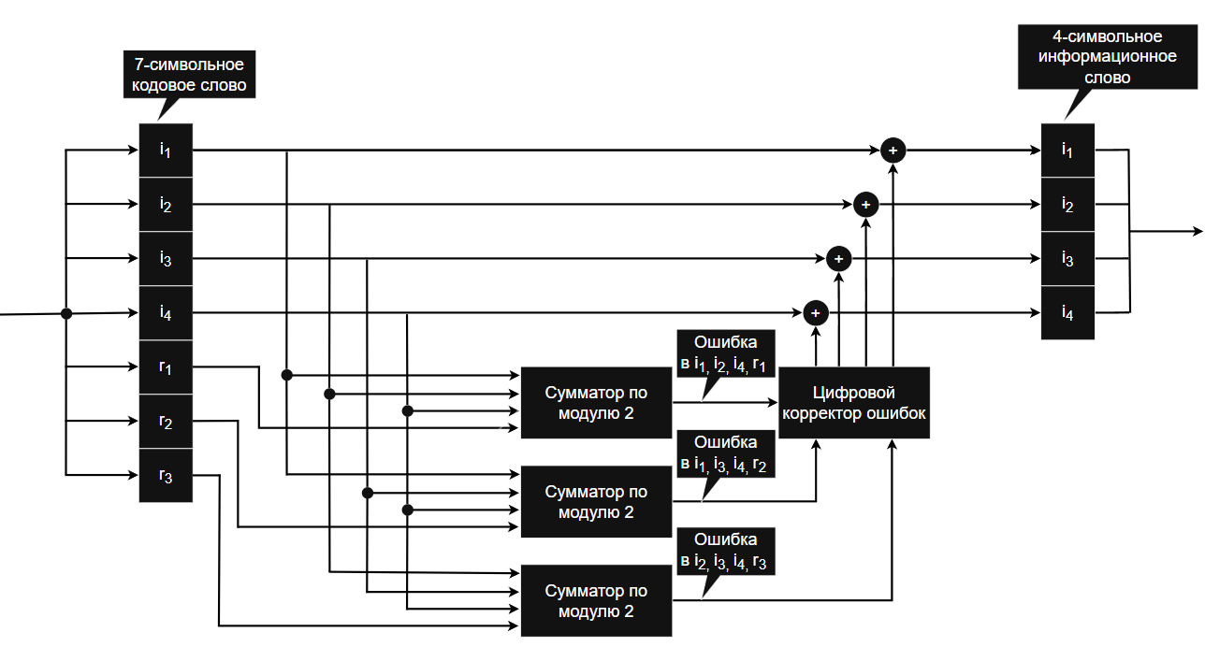
Рисунок 1 – Схема декодирования классического кода Хэмминга (7, 4)

Ошибки в принятых сообщениях и правильные сообщения:
- Сообщение №22:
Синдром S = S₁ S₂ S₃
S₁ = r₁⊕i₁⊕i₂⊕i₄ = 1⊕0⊕0⊕1 = 0
S₂ = r₂⊕i₁⊕i₃⊕i₄ = 0⊕0⊕0⊕1 = 1
S₃ = r₃⊕i₂⊕i₃⊕i₄ = 0⊕0⊕0⊕1 = 1
Синдром S = 011 => ошибка в 6-ом символе (информационном бите i₃)
N–> | 1 | 2 | 3 | 4 | 5 | 6 | 7
2^{X} | r₁ | r₂ | i₁ | r₃ | i₂ | i₃ | i₄ | S
1 | X |  | X |  | X |  | X | S₁
2 |  | X | X |  |  | X | X | S₂
4 |  |  |  | X | X | X | X | S₃
Правильное сообщение: 0011
- Сообщение №44:
Синдром S = S₁ S₂ S₃
S₁ = r₁⊕i₁⊕i₂⊕i₄ = 0⊕0⊕0⊕1 = 1
S₂ = r₂⊕i₁⊕i₃⊕i₄ = 0⊕0⊕1⊕1 = 0
S₃ = r₃⊕i₂⊕i₃⊕i₄ = 1⊕0⊕1⊕1 = 1
Синдром S = 101 => ошибка в 5-ом символе (информационном бите i₂)
N–> | 1 | 2 | 3 | 4 | 5 | 6 | 7
2^{X} | r₁ | r₂ | i₁ | r₃ | i₂ | i₃ | i₄ | S
1 | X |  | X |  | X |  | X | S₁
2 |  | X | X |  |  | X | X | S₂
4 |  |  |  | X | X | X | X | S₃
Правильное сообщение: 0111
- Сообщение №66:
Синдром S = S₁ S₂ S₃
S₁ = r₁⊕i₁⊕i₂⊕i₄ = 1⊕1⊕1⊕0 = 1
S₂ = r₂⊕i₁⊕i₃⊕i₄ = 0⊕1⊕0⊕0 = 1
S₃ = r₃⊕i₂⊕i₃⊕i₄ = 1⊕1⊕0⊕0 = 0
Синдром S = 110 => ошибка в 3-ом символе (информационном бите i₁)
N–> | 1 | 2 | 3 | 4 | 5 | 6 | 7
2^{X} | r₁ | r₂ | i₁ | r₃ | i₂ | i₃ | i₄ | S
1 | X |  | X |  | X |  | X | S₁
2 |  | X | X |  |  | X | X | S₂
4 |  |  |  | X | X | X | X | S₃
Правильное сообщение: 0100
- Сообщение №88:
Синдром S = S₁ S₂ S₃
S₁ = r₁⊕i₁⊕i₂⊕i₄ = 0⊕0⊕1⊕0 = 1
S₂ = r₂⊕i₁⊕i₃⊕i₄ = 1⊕0⊕1⊕0 = 0
S₃ = r₃⊕i₂⊕i₃⊕i₄ = 0⊕1⊕1⊕0 = 0
Синдром S = 100 => ошибка в 1-ом символе (проверочном бите r₁)
N–> | 1 | 2 | 3 | 4 | 5 | 6 | 7
2^{X} | r₁ | r₂ | i₁ | r₃ | i₂ | i₃ | i₄ | S
1 | X |  | X |  | X |  | X | S₁
2 |  | X | X |  |  | X | X | S₂
4 |  |  |  | X | X | X | X | S₃
Правильное сообщение: 0110

Полученное сообщение – 10
Соответствие номера сообщения и его последовательности в виде 15-символьного кода представлена в таблице 2.
№ сообщения | 1 | 2 | 3 | 4 | 5 | 6 | 7 | 8 | 9 | 10 | 11 | 12 | 13 | 14 | 15
№ сообщения | r₁ | r₂ | i₁ | r₃ | i₂ | i₃ | i₄ | r₄ | i₅ | i₆ | i₇ | i₈ | i₉ | i₁₀ | i₁₁
10 | 0 | 1 | 1 | 1 | 0 | 0 | 0 | 1 | 0 | 1 | 0 | 0 | 0 | 0 | 0
Таблица 2 – Соответствие номера сообщения и её последовательности в виде 15-символьного кода

Схема декодирования классического кода Хэмминга (15, 11) представлена на рисунке 2.
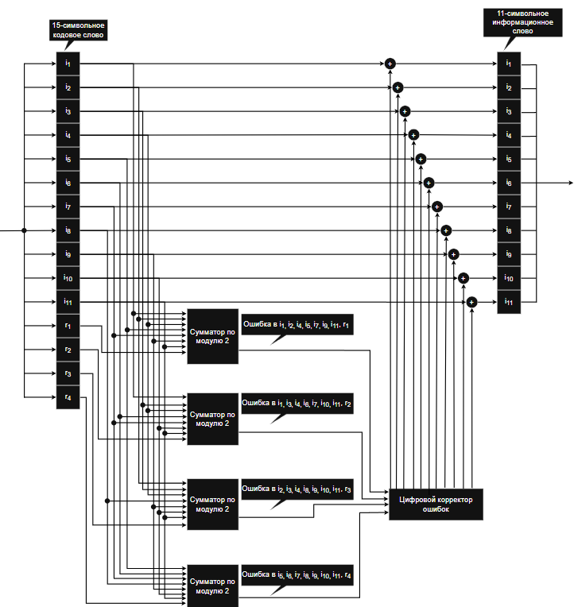
Рисунок 2 – Схема декодирования классического кода Хэмминга (15, 11)

Ошибки в принятом сообщении и правильное сообщение:
- Сообщение №10:
Синдром S = S₁ S₂ S₃ S₄
S₁ = r₁⊕i₁⊕i₂⊕i₄ ⊕i₅⊕i₇⊕i₉⊕i₁₁ = 0⊕1⊕0⊕0⊕0⊕0⊕0⊕0 = 1
S₂ = r₂⊕i₁⊕i₃⊕i₄⊕i₆⊕i₇⊕i₁₀⊕i₁₁ = 1⊕1⊕0⊕0⊕1⊕0⊕0⊕0 = 1
S₃ = r₃⊕i₂⊕i₃⊕i₄⊕i₈⊕i₉⊕i₁₀⊕i₁₁ = 1⊕0⊕0⊕0⊕0⊕0⊕0⊕0 = 1
S₄ = r₄⊕i₅⊕i₆⊕i₇⊕i₈⊕i₉⊕i₁₀⊕i₁₁ = 1⊕0⊕1⊕0⊕0⊕0⊕0⊕0 = 0
Синдром S = 1110 => ошибка в 7-ом символе (информационном бите i₄)
N–> | 1 | 2 | 3 | 4 | 5 | 6 | 7 | 8 | 9 | 10 | 11 | 12 | 13 | 14 | 15
2^{X} | r₁ | r₂ | i₁ | r₃ | i₂ | i₃ | i₄ | r₄ | i₅ | i₆ | i₇ | i₈ | i₉ | i₁₀ | i₁₁ | S
1 | X |  | X |  | X |  | X |  | X |  | X |  | X |  | X | S₁
2 |  | X | X |  |  | X | X |  |  | X | X |  |  | X | X | S₂
4 |  |  |  | X | X | X | X |  |  |  |  | X | X | X | X | S₃
8 |  |  |  |  |  |  |  | X | X | X | X | X | X | X | X | S₄
Правильное сообщение: 10010100000

Число информационных разрядов (i):
- i = (22+44+66+88+10)*4 = 230*4 = 920
Минимальное число проверочных разрядов (r):
- 2^{r} > r+i+1 – определение минимального числа проверочных разрядов
- 2^{r} > r+921 => 2¹⁰ > 10+921 => r = 10
Коэффициент избыточности (k):
- k = r/n, где n – общее число разрядов, n = r+i
- k = 10/931 = 0,0107411385606874
- Дополнительное задание №1

Результатом регистрации на https://gitlab.se.ifmo.ru/ стал переход на главную страницу gitlab, которая представлена на рисунке 3.
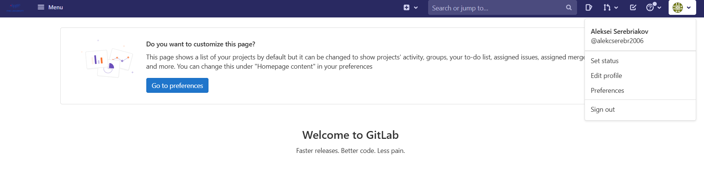
Рисунок 3 – Главная страница после авторизации в gitlab

Листинг программы для получения правильного сообщения (только информационных битов) на языке программирования Java:
// Функция для получения правильного сообщения
public static void getCorrectMessage(String message) {
// Переменные для хранения синдрома
String S = "";
int S1, S2, S3, intS = 0;
// правильное сообщение
char[] correctMessage = message.toCharArray();
// Проверка на длину сообщения
if (message.length() != 7) {
System.out.println("Введенное сообщение не имеет 7 символов.");
return;
}
// Проверка на наличие символов, отличных от 0 и 1
for (char c : correctMessage)
if (c != '1' && c != '0') {
System.out.println("Введенное сообщение символы, отличные от 0 и 1.");
return;
}
// Вычисление синдрома
S1 = Character.getNumericValue(message.charAt(0)) + Character.getNumericValue(message.charAt(2)) +
Character.getNumericValue(message.charAt(4)) + Character.getNumericValue(message.charAt(6));
S2 = Character.getNumericValue(message.charAt(1)) + Character.getNumericValue(message.charAt(2)) +
Character.getNumericValue(message.charAt(5)) + Character.getNumericValue(message.charAt(6));
S3 = Character.getNumericValue(message.charAt(3)) + Character.getNumericValue(message.charAt(4)) +
Character.getNumericValue(message.charAt(5)) + Character.getNumericValue(message.charAt(6));
for (int s : new int[] {S1, S2, S3})
S += s % 2 == 0 ? "0" : "1";
// Вычисление позиции, в которой есть ошибка
for (int c = 0, i = 2; i >= 0; c++, i--)
intS += Character.getNumericValue(reverseString(S).charAt(c)) * Math.pow(2, i);
// Проверка на наличие ошибки
if (intS == 0) System.out.println("Ошибкок в сообщении нет.");
else {
System.out.printf("Ошибка в %d-ом символе. Это %s бит.\n", intS,
intS == 1 || intS == 2 || intS == 4 ? "проверочный" : "информационный");
// Исправляем ошибку
correctMessage[intS - 1] = message.charAt(intS - 1) == '0' ? '1' : '0';
}
System.out.println("Правильное сообщение: " + correctMessage[2] + correctMessage[4] + correctMessage[5] + correctMessage[6]);
}

// Вспомогательная функция для отзеркаливания строки
public static String reverseString(String str) {
return new StringBuilder(str).reverse().toString();
}
- Заключение
В ходе выполнения лабораторной работы я познакомился с процессом декодирования сообщений с помощью классических кодов Хэмминга. Также я на практике опробовал различные схемы декодирования классического кода Хэмминга. По итогу лабораторной работы я получил навыки работы с декодированием сообщений, в которых может содержаться ошибка, как эту ошибку найти и исправить.
- Список использованных источников
- Алексеев Е.Г., Богатырев С.Д. Информатика. Мультимедийный электронный учебник. – Режим доступа: http://inf.ealekseev.ru/text/toc.html.
- Коды Хэмминга – https://studfile.net/preview/3047372/page:15/
- ГОСТ 7.32-2017 «Отчет о научно-исследовательской работе. Структура и правила оформления»: https://cs.msu.ru/sites/cmc/files/docs/2021-11gost_7.32-2017.pdf

